涂装作业安全规程 静电喷漆工艺安全
GB 12367－2006
中华人民共和国国家质量监督检验检疫总局/中国国家标准化管理委员会2006－01－23发布 2006－09－01实施

前言
本标准的全部内容为强制性。
《涂装作业安全规程》系列国家标准已制定的共有12项：
——GB 6514—1995《涂装作业安全规程 涂漆工艺安全及其通风净化》；
——GB 7691—2003《涂装作业安全规程 安全管理通则》；
——GB 7692—1999《涂装作业安全规程 涂漆前处理工艺安全及其通风净化》；
——GB 12367—2006《涂装作业安全规程 静电喷漆工艺安全》；
——GB 12942—2006《涂装作业安全规程 有限空间作业安全技术要求》；
——GB／T 14441—1993《涂装作业安全规程 术语》；
——GB 14443—1993 《涂装作业安全规程 涂层烘干室安全技术规定》；
——GB 14444 2006 《涂装作业安全规程 喷漆室安全技术规定》；
——GB 14773—1993《涂装作业安全规程 静电喷枪及其辅助装置安全技术条件》；
——GB 15607—1995《涂装作业安全规程 粉末静电喷涂工艺安全》；
——GB 17750 1999《涂装作业安全规程 浸涂工艺安全》；
——GB 20101—2006《涂装作业安全规程 有机废气净化装置安全技术规定》。
本标准为《涂装作业安全规程》系列标准之四。
本标准对应于美国消防协会标准NFPA33：2000《易燃和可燃材料喷涂作业标准》，与NFPA33：2000一致性程度为非等效。
本标准代替GB 12367－1990《涂装作业安全规程 静电喷漆工艺安全》。与GB 12367—1990《涂装作业安全规程 静电喷漆工艺安全》相比主要变化如下：
——进一步明确和完善了“静电喷漆”、“静电雾化器”和“静电喷漆室”的术语定义。
——对静电喷漆区的电气设备及点火源安全使用作出了规定。
——将原标准中静电喷漆室采用一般照明时的最低照度值改为照度标准值，并提高了其数值。
——增加了当采用通过玻璃等透明材料的隔板照明时应符合的要求。
——明确了静电喷漆作业中使用自动设备和机器人设备的使用安全要求。
——对静电喷漆作业中的防火提出了新要求，并作出了规定。
——增加了对电气设备外露导电部分及装置外可导电部分做等电位连结，并应可靠接地要求，进一步明确了静电接地的要求。
——增加了在静电喷漆区应设置防止静电火花放电安全距离的警告标志的要求。
——明确了静电喷漆区中被喷漆的工件应支撑在输送装置或挂在吊具上并可靠接地，接地电阻应小于1×10⁶Ω。
——增加了废弃物和废渣处理方法的要求。
——深化了在静电喷漆区进行操作和维修的内容，并增加了作业人员操作注意事项和资料性附录的内容。
——进一步完善了培训考核内容。
本标准的附录A是资料性附录。
本标准由国家安全生产监督管理总局提出。
本标准由全国涂装作业安全标准化技术委员会归口。
本标准负责起草单位：五洲工程设计研究院(中国兵器工业第五设计研究院)。
本标准参加起草单位：江苏省劳动保护科学技术研究所、五洲大气社工程有限公司。
本标准主要起草人：胡铸生、吴超、金雪芳、庞广龙。

1 范围
本标准规定了静电喷漆工艺及其装备、涂料贮存和输送、操作和维修等的安全要求。
本标准适用于使用可燃或易燃涂料的静电喷漆工艺及其装备的设计、制造、使用和监督管理。使用其他易燃易爆材料或水性涂料的静电喷涂工艺可参照执行。

2 规范性引用文件
下列文件中的条款通过本标准的引用而成为本标准的条款。凡是注日期的引用文件，其随后所有的修改单(不包括勘误的内容)或修订版均不适用于本标准，然而，鼓励根据本标准达成协议的各方研究是否可使用这些文件的最新版本。凡是不注日期的引用文件，其最新版本适用于本标准。
GB 3836．15—2000 爆炸性气体环境用电气设备 第15部分：危险场所电气安装(煤矿除外)(eqv IEC 60079—14：1996)
GB 4385 防静电鞋、导电鞋 技术要求(GB 4385—1995 neq ISO 8782-1：1989)
GB 6514－1995 涂装作业安全规程 涂漆工艺安全及其通风净化
GB 7691—2003 涂装作业安全规程 安全管理通则
GB 8978 污水综合排放标准
GB 12158 防止静电事故通用导则
GB／T 14441—1993 涂装作业安全规程 术语
GB 50058 爆炸和火灾危险环境电力装置设计规范
GBJ 140 建筑灭火器配置设计规范

3 术语和定义
按GB／T 14441—1993中规定的术语以及下列术语和定义适用于本标准。
3．1 静电喷漆electrostatic spray painting
在高压电场的作用下利用电晕放电原理使喷出的溶剂型涂料滴荷负电荷，通过进一步雾化，进而吸附于荷正电荷接地的被涂物，放电后附着在被涂物上的喷漆方法。
3．2 静电喷漆区 working area for electrostatic spray painting
进行静电喷漆作业的涂漆区。
3．3 静电雾化器 electrostatic atomizing head
借助离心力或压缩空气和静电斥力能使涂料荷静电荷并充分雾化，具有高压静电保护措施的气动、电动、液压、超声波或其他形式的器械。如：静电喷枪、旋杯、抛盘、雾仓等。
3．4 静电喷漆室 booth for electrostatic spray painting
一个完全封闭或半封闭的、具有良好机械通风和照明设备的、专门用于静电喷漆的房间或围护结构体。室内气流组织能防止漆雾、溶剂蒸气向外逸散并使其集中安全引入排风系统。

4 静电喷漆区
4．1 范围
由于静电喷漆作业而存在危险量的易燃和可燃性蒸气、漆雾、粉尘或积聚可燃性残存物的区域。该区域可能是封闭的，也可能是不封闭的。
静电喷漆区一般应包括以下范围：
a)静电喷漆室内部及排风管道内部，涂料可以被直接喷到的其他地方；
b)静电喷漆流水线上封闭的内部空间；
c)经有关部门确定的静电喷漆工艺所在的其他作业区域。
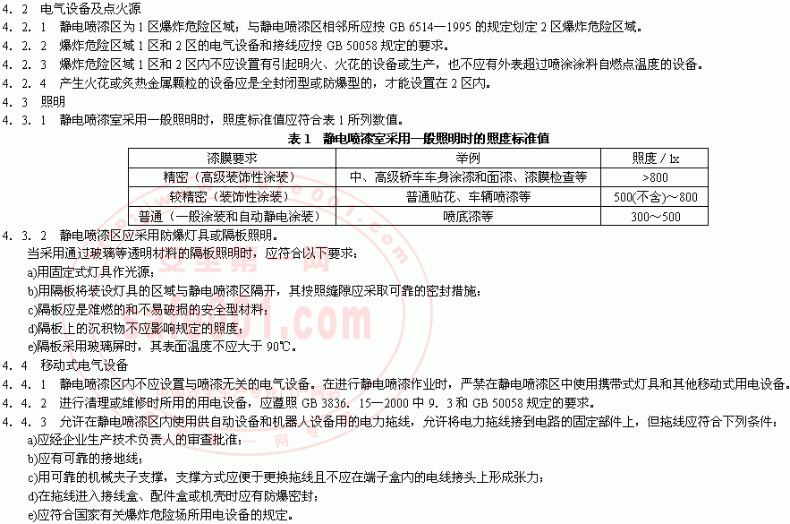
4．5 静电喷漆设备
静电喷漆设备应遵照GB 3836．15—2000中9．3和GB 50058规定的要求，并应在符合本标准第6章和第7章要求时，才能在静电喷漆区安装和使用。
4．6 防火
4．6．1 静电喷漆区的防火要求应按GB 6514—1995中5．4和第8章的规定执行。
4．6．2 静电喷漆室应安装(防爆型探测器)可燃气体浓度和火灾报警装置，该装置应与自动停止供料、切断电源装置、自动灭火装置等相联锁。
4．6．3 与静电喷漆室相关连的通风管道内应安装自动防火调节阀，并应保持阀的有效工作状态。
4．6．4 静电喷漆区所在建筑物应按GBJ 140规定的要求配置灭火器材。
4．6．5 使用可燃或易燃涂料自动静电喷漆设备宜安装火焰检测装置加以保护，着火时火焰检测装置能在0．5 s内对火焰作出反应并完成下列工作：
a)开启静电喷漆区附近的就地报警器以及自动静电喷漆设备可能设置的报警系统；
b)关闭供料系统；
c)终止一切喷涂作业；
d)停止一切出入静电喷漆区的传送设备；
e)切断静电喷漆区内高压器件的电源并使系统放电；
f)开启灭火系统。
4．7 静电接地
4．7．1 静电喷漆区中对电气设备体外露导电部分及装置外可导电部分做等电位连接，并应可靠接地。每组专设的静电接地体的接地电阻值应小于100Ω；静电导体与大地间的总泄漏电阻应小于1×10⁶Ω。
4．7．2 在工作场所使用静电导体制作的操作工具应可靠接地。
4．7．3 静电防护措施的其他要求应按GB 12158规定的要求。
4．8 安全标志
在静电喷漆区的醒目位置应遵照GB 7691－2003中第14章的规定设置安全标志。
4．9 其他要求
对静电喷漆区的其他要求应遵照GB 6514－1995的5．1中有关涂漆作业场所的规定。

5 通风与净化
5．1 静电喷漆室应安装机械通风装置。静电喷漆室的通风净化应遵照GB 6514—1995中第二篇，即涂漆工艺通风净化的要求。
5．2 在静电喷漆时，应保持机械通风装置始终处于工作状态。通风装置未启动前，喷漆设备不应工作。喷漆工作停止后，通风装置应继续运行5min～10min。
5．3 使用自动静电喷漆设备时，该设备的操作控制应与通风装置有联锁保护。
5．4 工件喷漆后的流平或干燥区域应通风良好。
5．5 在静电喷漆过程中产生的废水，应采取净化处理措施，使之符合GB 8978规定的要求。

6 自动静电喷漆设备
6．1 允许采用的设备
静电雾化器是应用机械夹持固定的静电喷漆设备，该设备及消除静电设备均应遵照GB 7691—2003中第6章的要求，并应具有进厂验收合格证。
6．2 电气和控制设备
6．2．1 静电喷漆区允许安装高压栅、电极、静电雾化器及连接电缆。
6．2．2 变压器、高压电源、控制装置和其他电气部件(如插头等)应安装在静电喷漆区以外。
6．2．3 电气设备和点火源应遵照GB 6514—1995中5．4的规定。
6．3 高压静电发生器
高压静电发生器的要求应遵照GB 6514－1995中8．3的规定执行。
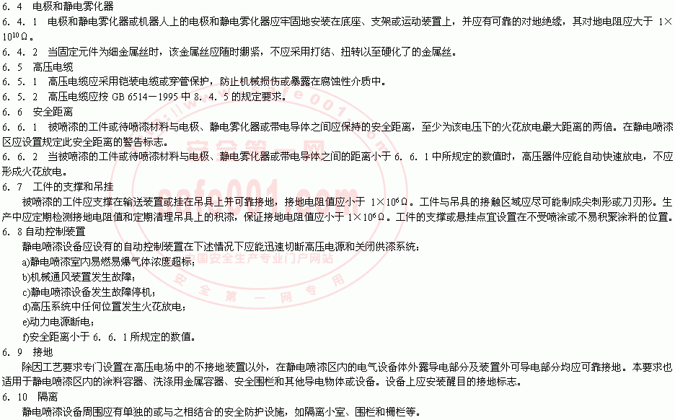
6．11 绝缘体
一切绝缘体都应保持清洁和干燥。

7 手工静电喷漆设备
7．1 允许采用的设备
静电雾化器是手持或手控的静电喷漆设备，手持或手控的静电喷漆设备及消除静电设备均应遵照GB 7691－2003中第6章的要求，并应具有进厂验收合格证。
7．2 高压电路
高压电路应设计成安全型的。喷枪的荷静电裸露元件应只能通过操作开关通电，同时该操作开关也应与喷涂用漆的供料相联锁。
7．3 电气和控制设备
除喷枪及其与电源的连线外，其余电气和控制设备的要求应符合6．2的要求。
7．4 接地
a)应采用金属导线将喷枪的手柄接地。作业人员在正常操作位置时应紧握该接地手柄，其接触电阻应小于1×10⁶Ω；
b)未穿导电鞋的人员不应进入正在喷漆的区域，严禁接触正在作业的人员；
c)对接地的其他要求应符合6．9的要求。
7．5 其他要求
对手工静电喷漆设备的其他要求应符合6．3、6．5、6．6、6．7、6．8、6．11的要求。

8 涂料贮存和输送
8．1 贮存量
静电喷漆区允许存放一定量的涂料，但不应超过一个作业班的用量。
8．2 容器
a)向静电雾化器供料的容器，应采用金属材料制作，并应保证不泄漏、不外溢；
b)自流式供料容器的容积，不应超过一个作业班所需涂料的贮量；
c)容器应可靠接地，其接地电阻值应小于100 Ω。
8．3 防静电
a)将可燃或易燃涂料从一个金属容器倒入另一个金属容器前，应将两个金属容器有效地连接和接地；
b)当用管路输送涂料时，除将管路接地和跨接外，还应控制涂料流速，其流速不宜大于1 m／s。
8．4 压力罐式供料装置
压力罐式供料装置涉及的压力容器和压力容器压力管道应遵照《特种设备安全监察条例》的规定。

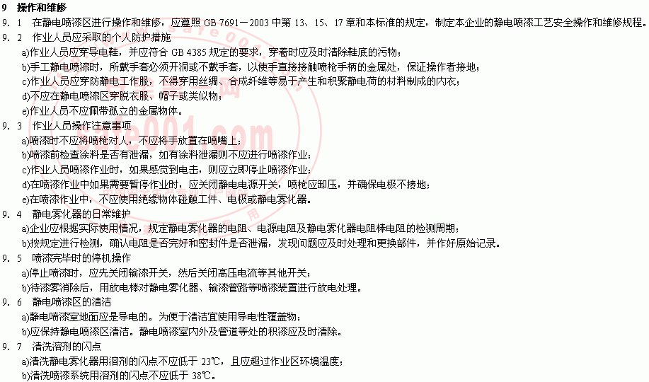
9．8 清洗操作注意事项
a)应用金属容器盛装清洗溶剂，容器应可靠接地；
b)清洗静电雾化器时，严禁接通高压电；
c)应在机械通风良好的区域清洗；
d)每次使用的清洗溶剂的数量应严格限制，每次清洗溶剂使用的数量应保证其作业场所有害物质浓度符合GB 6514－1995中5．2．1的规定。盛放清洗溶剂的容器灌装量不应超过该容器容积的80％。
9．9 废物的处理
a)清理静电喷漆室和喷漆设备时产生的废弃物和废渣，应进行妥善处理。一般宜按地区和行业统一建立废弃物和废渣的处理，可将废弃物和废渣进行分类焚烧；
b)沾有涂料或溶剂的棉纱、抹布等物不应乱抛，应放入带盖的金属箱（桶）内并进行“标识”，当班清除和进行妥善处理；
c)清除和处理情况应有记录。
9．10 涂料的补充
9．10．1 向置于绝缘支撑上的涂料容器补充涂料之前，应做到：
a)关闭高压静电发生器；
b)用放电棒放电；
c)将涂料容器接地。
符合上述要求后，方可将盛放在接地容器中的涂料补充到接地后的涂料容器内。
9．10．2 当涂料容器处于接地状态时，应将盛放涂料的容器可靠接地后方可补充涂料。
9．11 维修
维修操作应按照以下规定：
a)维修前应停止静电喷漆作业，机械通风装置继续运行，使易燃易爆气体浓度低于国家防爆标准规定的浓度，并将可燃物撤离现场；
b)当维修操作有明火作业时，应执行动火安全制度，遵守安全操作规程；
c)维修作业场所有害物质浓度应符合GB 6514—1995中5．2．1的规定；
d)生产和维修中所使用的静电测量仪器仪表可参照附录A中表A．1，表中给出了对不同测量对象的常用静电测量仪器仪表。

10 培训考核
10．1 培训
a)所有静电喷漆作业人员都应采用定岗、定职、定责进行管理，接受安全作业、维修、个人防护、意外情况处理、防火灭火、涂料贮存与管理及使用等方面的技术培训；
b)所有静电喷漆作业人员每年至少应进行一次再培训，并将培训日期、内容等记录在案备查。
10．2 考核
所有接受培训人员应经考核合格后方能上岗操作。
10．3 其他要求
对作业人员的其他要求，应遵照GB 7691—2003中第16章的规定执行。

附 录 A
(资料性附录)
常用静电测量仪器仪表

常用静电测量仪器仪表见表A．1所示。

表A．1 常用静电测量仪器仪表
